Тесты по дисциплине
«Информационные системы и технологии).

- Верно ли утверждение, что информация обладает следующими свойствами, отражающими ее природу и особенности использования: кумулятивность, эмерджентность, неассоциативность, и старение информации.
- Верное утверждение;
- Не верное утверждение.
- Под информационной системой понимается прикладная программная подсистема, ориентированная на сбор, хранение, поиск и … текстовой и/или фактографической информации. (обработку)
- Деление информационных систем на одиночные, групповые, корпоративные, называется классификацией
  - По масштабу;
  - По сфере применения;
  - По способу организации.
- Системы обработки транзакций по оперативности обработки данных разделяются на пакетные информационные системы и … информационные системы. (оперативные)
- OLTP ( OnLine Transaction Processing ), это:
  - Режим оперативной обработки транзакций;
  - Режим пакетной обработки транзакций;
  - Время обработки запроса пользователя.
- Классификация информационных систем по способу организации не включает в себя один из перечисленных пунктов:
  - Системы на основе архитектуры файл – сервер;
  - Системы на основе архитектуры клиент – сервер;
  - Системы на основе многоуровневой архитектуры;
  - Системы на основе интернет/интранет – технологий;
  - Корпоративные информационные системы.
- Информационные системы, ориентированные на коллективное использование информации членами рабочей группы и чаще всего строящиеся на базе локальной вычислительной сети:
  - Одиночные;
  - Групповые;
  - Корпоративные
- Информационные системы, основанные гипертекстовых документах и мультимедиа:
  - Системы поддержки принятия решений;
  - Информационно-справочные;
  - Офисные информационные системы
- Как называется классификация, объединяющая в себе системы обработки транзакций; системы поддержки принятия решений; информационно-справочные системы; офисные информационные системы:
  - По сфере применения;
  - По масштабу;
  - По способу организации
- Выделите требования, предъявляемые к информационным системам:
  - Гибкость;
  - Надежность;
  - Эффективность;
  - безопасность
- Документальная информационная система (ДИС) — единое хранилище документов с инструментарием поиска и выдачи необходимых пользователю документов. Поисковый характер документальных информационных систем определил еще одно их название —…системы (информационно-поисковые).
- В … ИС регистрируются факты - конкретные значения данных атрибутов об объектах реального мира. Основная идея таких систем заключается в том, что все сведения об объектах (фамилии людей и названия предметов, числа, даты) сообщаются компьютеру в каком-то заранее обусловленном формате (например, дата - в виде комбинации ДД.ММ.ГГ). (фактографических)
- В семантически-навигационных (гипертекстовых) системах документы, помещаемые в хранилище документов, оснащаются специальными навигационными конструкциями … , соответствующими смысловым связям между различными документами или отдельными фрагментами одного документа. (гиперссылками)
- Документальная информационная система (ДИС) — единое хранилище документов с инструментарием поиска и выдачи необходимых пользователю … . (документов)
- Связи, когда одна и та же запись может входить в отношения со многими другими записями называют:
  - “один к одному”
  - “один ко многим”
  - “многие ко многим”
- Связь, когда одна запись может быть связана только с одной другой записью называют «один к … » (одному)
- Когда одна запись может быть связана со многими другими, такой вид связи называют:
  - “один ко многим”
  - “один к одному”
  - “многие ко многим”
- … модель данных представляет данные в виде древовидной структуры и является реализацией логических отношений “один ко многим” (или “целое - часть”). (Иерархическая)
- В … базах данных отношения представляются в виде двумерной таблицы. Каждое отношение представляет собой подмножество декартовых произведений доменов. (реляционных)
- Существует ряд стандартных методов организации файлов на магнитном диске и соответствующих методов доступа к ним:
  - Последовательный файл
  - Индексно-последовательный файл
  - Графический файл
  - Индексно-произвольный файл
Отметьте не нужное
- … ИПЯ — система знаков, используемых для записи слов и выражений ИПЯ. (Алфавит)
- … классификация состоит в том, что вся предметная область разбивается на ряд исходных рубрик — фасет — по семантическому принципу, отражающему специфику предметной области. (Фасетная)
- … - это ограниченное по времени целенаправленное изменение отдельной системы с изначально четко определенными целями, достижение которых означает завершение …, а также с установленными требованиями к срокам, результатам, риску, рамкам расходования средств и ресурсов, организационной структуре. (Проект)
- Непрерывный процесс, начинающийся с момента принятия решения о создании информационной системы и заканчивающийся в момент полного изъятия ее из эксплуатации:
  - Жизненный цикл ИС;
  - Разработка ИС;
  - Проектирование ИС
- Жизненный цикл ПО по методологии RAD состоит из четырех фаз:
  - фаза анализа и планирования требований;
  - фаза проектирования;
  - фаза построения;
  - фаза внедрения;
разместите фазы по порядку.

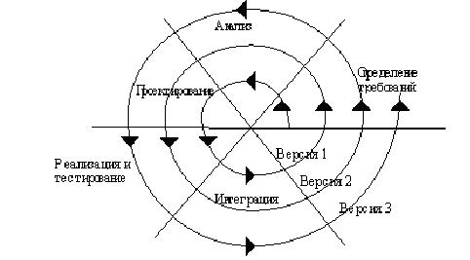
Перед вами:
  - Спиральная модель жизненного цикла;
  - Сетевая модель информационной системы;
  - Каскадная модель жизненного цикла

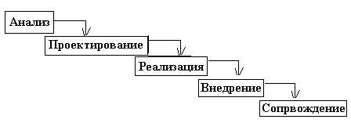
Данная модель жизненного цикла ИС называется … (каскадной)
- Когда одна запись может быть связана со многими другими, такой вид связи называют:
  - “один ко многим”
  - “один к одному”
  - “многие ко многим”
- Существует ряд стандартных методов организации файлов на магнитном диске и соответствующих методов доступа к ним:
  - Последовательный файл
  - Индексно-последовательный файл
  - Графический файл
  - Индексно-произвольный файл
Отметьте не нужное
- …. — это новые сведения, которые могут быть использованы человеком для совершенствования его деятельности и пополнения знаний.
  - Информация;
  - Информационная система;
  - Информационная технология
- Э. Коддом была предложена модель данных, основанная на представлении данных в виде двумерных таблиц:
  - Реляционная модель;
  - Объектно-ориентированная модель;
- Тип данных, домен, атрибут, ключ, кортеж. Все это основные понятия … модели данных. (реляционной)
- В реляционной модели данных, … называется множество атомарных значений одного и того же типа (доменом).
- Ключ, в который включены значимые атрибуты и который, таким образом, содержит информацию, называется:
  - Естественный ключ;
  - Искусственный ключ;
  - Суррогатный ключ;
- Ключ, созданный самой СУБД или пользователем с помощью некоторой процедуры, но сам по себе не содержащий информации:
  - Естественный ключ;
  - Искусственный ключ;
  - Суррогатный ключ;
- На данном рисунке изображены:
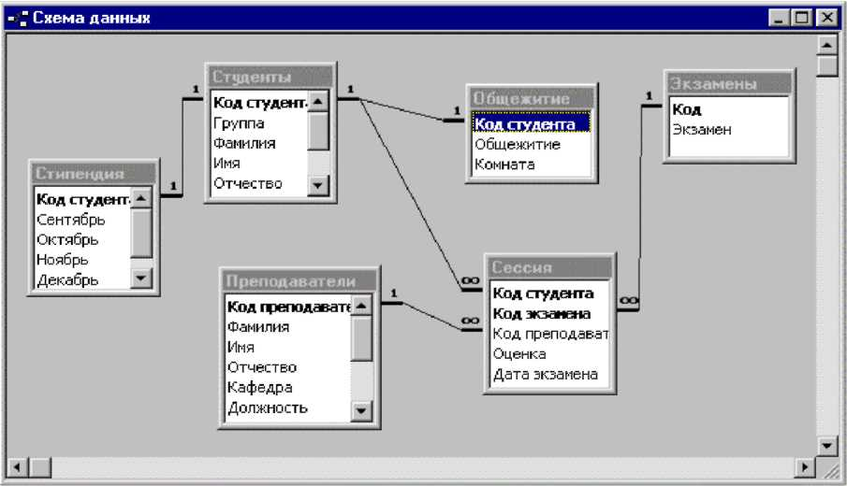
  - Связанные отношения;
  - Подчиненные запросы;
  - Схема отчетов базы

- … представляет собой указатель на данные, размещенные в реляционной таблице (индекс).
- Процесс организации данных путем ликвидации повторяющихся групп и иных противоречий с целью приведения таблиц к виду, позволяющему осуществлять непротиворечивое и корректное редактирование данных:
  - Нормализация данных;
  - Консолидация данных;
  - Конкатенация данных.
- Выделите из списка числовые типы данных:
  - Целочисленные;
  - Вещественные с фиксированной точкой;
  - Вещественные с плавающей точкой;
  - Даты и времени
- Оператор CREATE TABLE служит для:
  - Изменения таблицы;
  - Создания таблицы;
  - Добавления строк в таблицу
- Данное окно позволяет создавать таблицу в режиме:
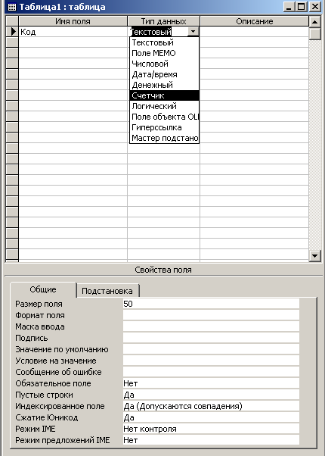
  - Конструктора;
Бланк свойств
Макет таблицы
  - Мастера;
  - Путем прямого ввода данных
- Оператор UPDATE служит для:
  - Изменения данных таблицы;
  - Создания таблицы;
  - Добавления строк в таблицу
- Оператор DELETE служит для:
  - Изменения данных таблицы;
  - Создания таблицы;
  - Добавления строк в таблицу;
  - Удаления данных из таблицы
- Оператор INSERT служит для:
  - Изменения данных таблицы;
  - Создания таблицы;
  - Добавления данных в таблицу;
- Уровни полномочий пользователей базы данных называют:
  - Привилегиями;
  - Свойствами;
  - Правами
- Объекты управления могут быть добавлены на форму в режиме:
  - Мастера;
  - Конструктора;
  - Пользовательском режиме
- Данное окно позволяет создавать
Бланк свойств
Макет таблицы
  - Таблицы;
  - Запросы;
  - отчеты
- … система – это материальная система, организующая, хранящая и преобразующая информацию. Это система, основным предметом и продуктом функционирования которой является информация. (информационная)
- Документальные ИС подразделяются на:
  - Фактографические;
  - Полнотекстовые;
  - Библиографическо-реферативные
- … системы ориентированы на обработку данных, конекст использования которых предопределен и обычно зафиксирован в схеме данных или в процедурах обработки (фактографические)
- При создании отчетов возможна:
  - Сортировка данных;
  - Группировка данных;
  - Изменении данных
- Функция Now(), при создании отчета возвращает:
  - Текущую дату и время;
  - Текущее время;
  - Дату создания базы данных
- Так выглядит окно добавления таблицы при создании запроса
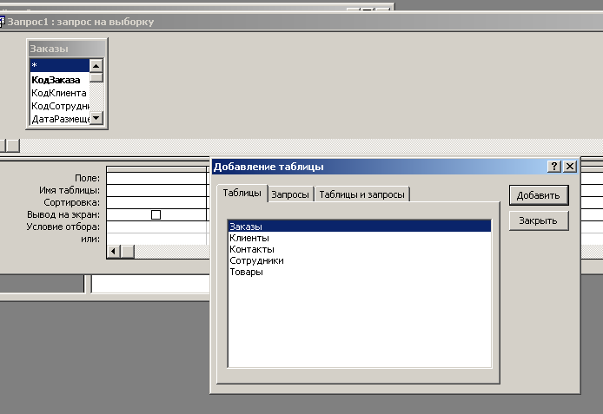
  - В режиме пользователя;
  - В режиме конструктора;
  - В режиме мастера
- Внешние (по отношению у функциональному процессу) источники информации, использование которых обычно позволяет обеспечить эффективность целевой обработки (Информационные ресурсы)
- Какое ключевое слово используется для реализации контекстного поиска?
  - FOR;
  - LIKE;
  - BETWEEN
- Какое ключевое слово не используется в команде выбора данных
  - INTO;
  - FROM;
  - WHERE
- Какое ключевое слово используется для сортировки набора данных?
  - SORT ON;
  - ORDER BY;
  - GROUP BY
- Какое ключевое слово используется для сортировки по убыванию?
  - DESC;
  - MIN;
  - ZA
- Какое ключевое слово определяет условие в команде выбора?
  - FOR
  - IF
  - WHERE
- Какое ключевое слово определяет диапазон в условии?
  - BETWEEN
  - IN
  - INTO

61. Установите соответствие между компонентами системы и их значением
база знаний | совокупность знаний предметной области, записанная на машинный носитель в форме, понятной эксперту и пользователю
база данных | предназначена для временного хранения фактов и гипотез, содержит промежуточные данные или результаты общения систем с пользователем
подсистема общения | служит для ведения диалога с пользователем, в ходе которого запрашиваются необходимые факты для процесса рассуждений
подсистема объяснений | необходима, для того чтобы дать пользователю возможность контролировать ход рассуждений
машинно-логический вывод | механизм рассуждений, оперирующий знаниями и данными с целью получения новых данных

62.Установите соответствие между задачами, решаемыми с помощью экспертных систем, и их содержанием
Интерпретация данных | определение смысла данных, результаты которого должны быть согласованными и корректными.
Диагностика | обнаружение неисправности в некоторой системе
Мониторинг | непрерывная интерпретация данных в реальном масштабе времени и сигнализация о выходе тех или иных параметров за допустимые пределы
Прогнозирование | вывод вероятных следствий из заданных ситуаций
Планирование | нахождение планов действий, относящихся к объектам, способным выполнять некоторые функции

63. Установите соответствие между типами задач, решаемыми с помощью экспертных систем, и их конкретной реализацией
Интерпретация данных | обнаружение и идентификация различных типов океанских судов
Диагностика | обнаружение ошибок в аппаратуре и математическом обеспечении ЭВМ
Мониторинг | контроль аварийных датчиков на химическом заводе
Прогнозирование | оценка будущего урожая
Проектирование | синтез электрических цепей

- Непрерывный процесс, начинающийся с момента принятия решения о создании информационной системы и заканчивающийся в момент полного изъятия ее из эксплуатации:
  - Жизненный цикл ИС;
  - Разработка ИС;
  - Проектирование ИС

- Что такое АИС?
- Автоматизированная информационная система
- Автоматическая информационная система
- Автоматизированная информационная сеть
- Автоматизированная интернет сеть
- Совокупность действий со строго определенными правилами выполнения
- Алгоритм
- Система
- Правило
- Закон
- Единая система данных, организованная по определенным правилам, которые предусматривают общие принципы описания, хранения и обработки данных
- База данных
- База знаний
- Набор правил
- Свод законов
- Формализованная система сведений о некоторой предметной области, содержащая данные о свойствах объектов, закономерностях процессов и правила использования в задаваемых ситуациях этих данных для принятия новых решений.
- База данных
- База знаний
- Набор правил
- Свод законов

- Вся совокупность полезной информации и процедур, которые можно к ней применить, чтобы произвести новую информацию о предметной области.
  - Знания
  - Данные
  - Умения
  - Навыки
70. Программное обеспечение, автоматически собирающее и классифицирующее информацию о сайтах в Internets выдающее ее по запросу пользователей. Примеры: AltaVista, Google, Excite, Northern Light и др. В России – Rambler, Yandex, Apart.
  - Поисковая машина
  - База знаний
  - База данных
  - Форум

- Совокупность объектов реального или предполагаемого мира, рассматриваемых в пределах данного контекста, который понимается как отдельное рассуждение, фрагмент научной теории или теория в целом и ограничивается рамками информационных технологий избранной области.
  - Предметная область
  - Объектная область
  - База данных

- Множество взаимосвязанных элементов, каждый из которых связан прямо или косвенно с каждым другим элементом, а два любые подмножества этого множества не могут быть независимыми, не нарушая целостность, единство системы.
  - Система
  - Сеть
  - Совокупность
  - Единство

- Совокупность программных и языковых средств, предназначенных для управления данными в базе данных, ведения этой базы, обеспечения многопользовательского
  - СУБД
  - УВД
  - БДУС
  - БДИС
74. Цель информатизации общества заключается в
1. справедливом распределении материальных благ;
2. удовлетворении духовных потребностей человека;
3. максимальном удовлетворении информационных потребностей отдельных граждан, их групп, предприятий, организаций и т. д. за счет повсеместного внедрения компьютеров и средств коммуникаций.
75. Данные об объектах, событиях и процессах, это
1. содержимое баз знаний;
2. необработанные сообщения, отражающие отдельные факты, процессы,
события;
3. предварительно обработанная информация;
4. сообщения, находящиеся в хранилищах данных.

76. С помощью каких инструментов формируется решение в
условиях риска
1. Дерево вывода.
2. Дерево решений.
3. Древо целей.
4. Нечеткие множества.

77. База данных это - …………………………..
78. База знаний это - …………………………..
79. Связи, когда одна и та же запись может входить в отношения со многими другими записями называют:
  - “один к одному”
  - “один ко многим”
  - “многие ко многим”
80. Связи, когда одна и та же запись может входить в отношения только с одной записью называют:
  - “один к одному”
  - “один ко многим”
  - “многие ко многим”

81. Термин «информатизация общества» обозначает…
целенаправленное и эффективное использование информации во всех областях человеческой деятельности на основе современных информационных и коммуникационных технологий
увеличение избыточной информации, циркулирующей в обществе
увеличение роли средств массовой информации в жизни общества
изучение информатики во всех учебных заведениях страны
организацию свободного доступа каждого человека к информационным ресурсам, накопленным человеческой цивилизации

82. База данных описывается следующим перечнем записей:
Иванов, 1956, 3600
Сидоров, 1957, 5300
Петров, 1956, 2400
Козлов, 1952, 1200
После сортировки по возрастанию по второму полю записи будут располагаться в порядке:
4, 1, 3, 2
2, 1, 3, 4
1, 2, 3, 4
2, 3, 1, 4

- Совокупность действий со строго определенными правилами выполнения
Алгоритм
Система
Правило
Закон
- Единая система данных, организованная по определенным правилам, которые предусматривают общие принципы описания, хранения и обработки данных
База данных
База знаний
Набор правил
Свод законов
- Формализованная система сведений о некоторой предметной области, содержащая данные о свойствах объектов, закономерностях процессов и правила использования в задаваемых ситуациях этих данных для принятия новых решений.
База данных
База знаний
Набор правил
Свод законов
- 8-разрядное двоичное число
Байт
Бит
Слово
Мегабайт
- Вся совокупность полезной информации и процедур, которые можно к ней применить, чтобы произвести новую информацию о предметной области.
Знания
Данные
Умения
Навыки

- Программное обеспечение, автоматически собирающее и классифицирующее информацию о сайтах в Internets выдающее ее по запросу пользователей. Примеры: AltaVista, Google, Excite, Northern Light и др. В России – Rambler, Yandex, Apart.
Поисковая машина
База знаний
База данных
Форум

- Совокупность объектов реального или предполагаемого мира, рассматриваемых в пределах данного контекста, который понимается как отдельное рассуждение, фрагмент научной теории или теория в целом и ограничивается рамками информационных технологий избранной области.
Предметная область
Объектная область
База данных
База знаний
- Сколь существует видов связей при проектировании БД?

